年 月 日

様

学校法人塚本学院
総務部総務課

講演料等報酬お支払いのための個人番号ご提出について（お願い）

平成28年1月1日からのマイナンバー法に基づく個人番号の利用開始に伴い、報酬に対する支払調書作成のため、貴殿の個人番号が必要となります。大変お手数ではございますが、下記をご参照の上、個人番号をご提出いただきますようお願い申し上げます。ご提出いただきました個人番号ならびに個人情報につきましては、学院外への不正な流出、漏えい、改ざんから保護するために必要な安全対策を講じ、適切かつ安全に管理いたします。

記

【利用目的】
本学院は、貴殿の個人番号を報酬の支払調書作成事務の目的でのみ利用いたします。

【必要書類】
1．又は2.のいずれかを、下記提出方法に従い担当教職員を通じて総務課へご提出ください。

- 「個人番号カード」の表面および裏面の写し

- 「個人番号が記載された住民票※1」の写し又は「通知カード※2」の写し
※１ 住民票を入手する際、個人番号は省略されている場合があるので「個人番号記載必要」と
申し出て入手してください。
※２ 「通知カード」は令和2年5月25日に廃止されましたが、住所等記載内容に変更が無い
場合は有効です。
上記の場合は本人確認のため、以下(ア)又は(イ)の書類を併せて提出してください。

  - 顔写真付きの身分証明書の写し
例）「運転免許証」、「パスポート」又はその他顔写真付きの身分証明書であって氏名及び住所又は生年月日の記載された書類
  - 顔写真付きでない２種類の身分証明書の写し
例）「健康保険被保険者証」、「年金手帳」等

【提出方法】 ※担当者記入

提出方法 | 同封返信用封筒にて | メール （ ）宛
 | その他（ ）

担当教職員 |  | 提出期日 | 年 月 日  ※原則事案発生以前とする

ご提出いただけない場合は、報酬をお支払いすることができませんので必ずご提出ください。
また、本件に関しましてご質問等がございましたら、法人本部総務課までお問い合わせください。
（電話：06-6692-7487 Ｅmail：somu＠tsukamoto-gakuin.ac.jp）

以上
【個人番号カード（マイナンバーカード）】

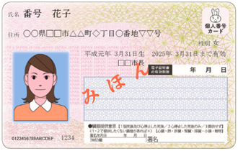 おもて面

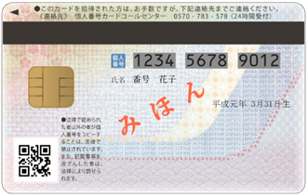 うら面

※個人カードの写しの場合は、おもて面・うら面の写しが必要です。

【通知カード】
※令和2年5月25日以降、住所変更等記載内容に変更が無い
場合のみ有効

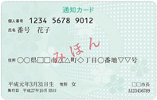 おもて面

